  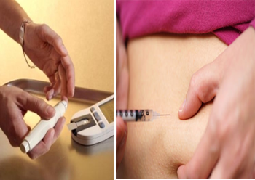 |  |  | نبذة عن المختبر  MISSION  To provide quality lab test in the shortest time.  VISION  TO have the best quality lab personnel by continuous medical education and quality control.  المهمة:  انجاز الفحوصات المخبرية الطبية بدقة عالية ووقت قصير  الرؤية:  يهدف المختبر الى توفير كادر طبي متوفق علميا واخلاقيا عن طريق تشجيع التطوير الذاتي والتعليم الطبي المستمر.  عن المختبر:  تأسس المختبر عام 2014، واختار شعار بيوجين للتعبير عن قسمين رئيسيين في التحاليل الطبية:  Bio: from Biochemistry (كيمياء حيوية)  Gen: from Genetics(وراثة) |  |  |  |  | 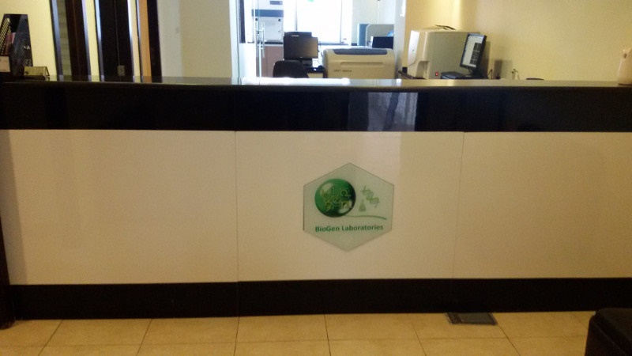  تضم مختبراتنا اقسام عديدة وتقدم جميع الفحوصات المخبرية ومبنية على أجهزة حديثة ومتطورة وتضم هذه الفحوصات ما يلي:  فحوصات الامراض الوراثية  الفحوصات الكيميائية لأنزيمات الكبد والكلى  فحوصات جميع الهرمونات والغدد وكاشفات الأورام  فحوصات البول وزراعة البكتيريا  فحوصات الأنسجة والخلايا السرطانية  فحوصات ما قبل الزواج  فحوصات الكبد الوبائي ونقص المناعة  فحوصات السائل المنوي وهرمونات الخصوبة  فحوصات المناعة والروماتيزم والحساسية      لمزيد من المعلومات اتصل بنا        Phone: (06)5510117, (077)5557117  Email: Info@biogen.dr-kanan.com  Web: Biogen.dr-kanan.com  Facebook: facebook.com/Biogenlabs
  مختبرات الكنعان (بيوجين) للتحاليل الطبية
  مرض السكري والسمنة
   | مختبرات الكنعان الطبية (بيوجين)  للتحاليل الطبية  عمارة 89 –شارع وصفي التل –  بجانب مستشفى الجاردنز
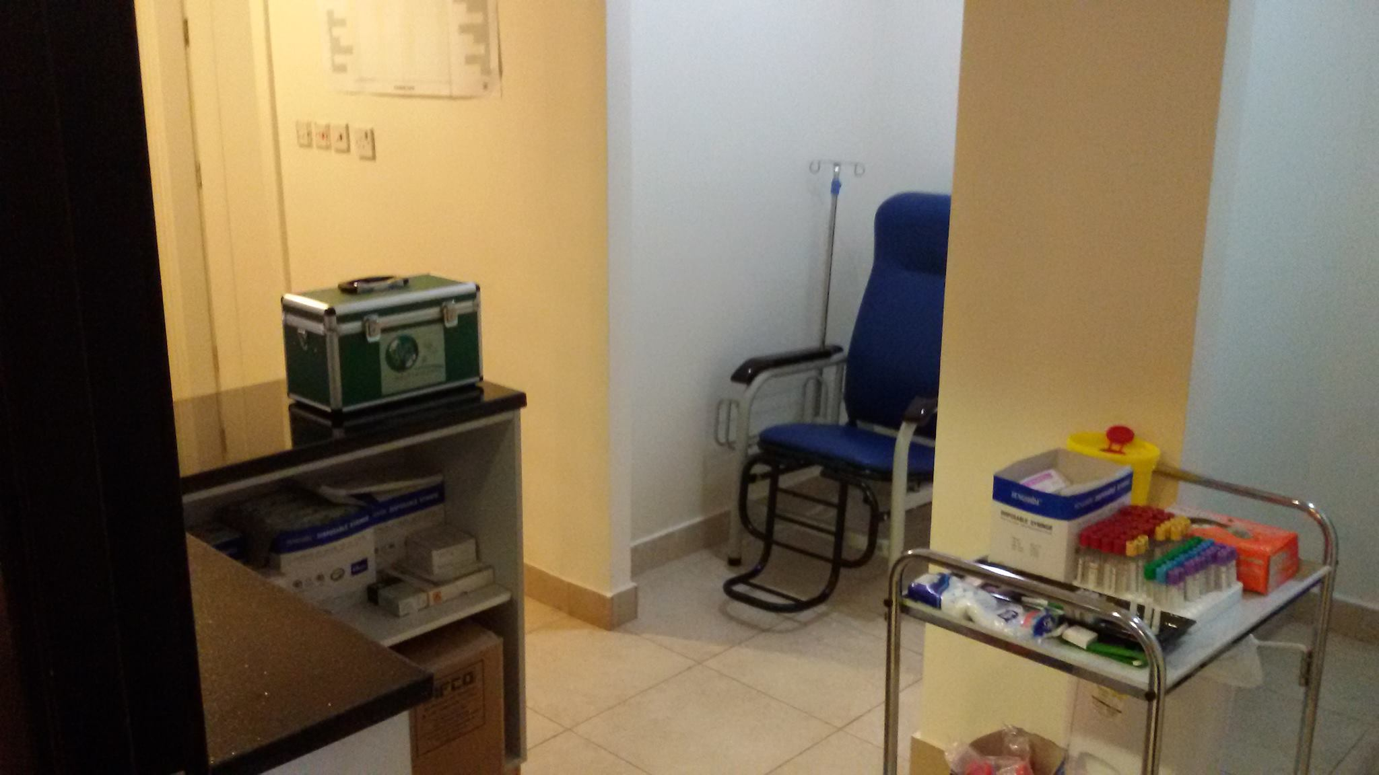  الفحوصات المخبرية اللازمة لتشخيص  مرض السكري: |  | 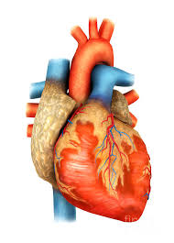  مضاعفات مرض السكري    - امراض في القلب.  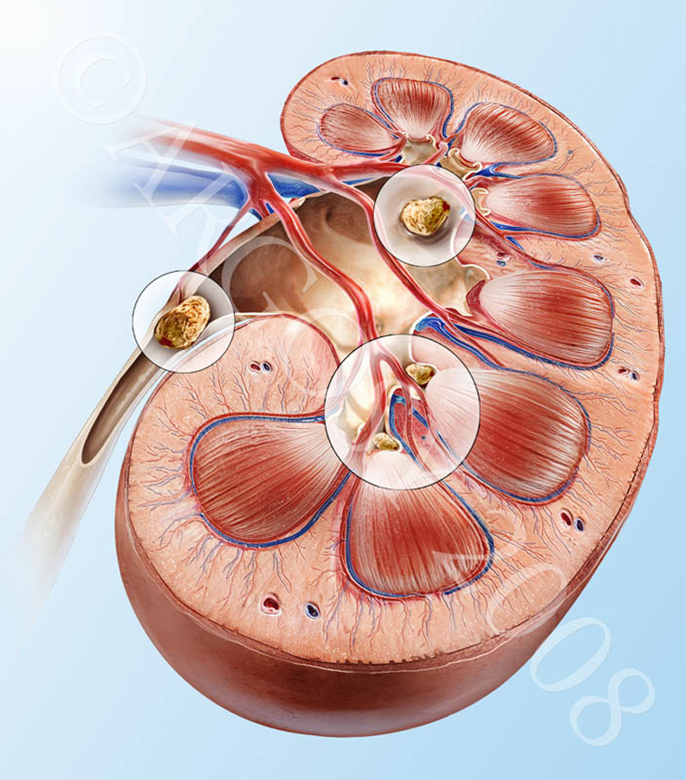  - ضرر في الاعصاب.  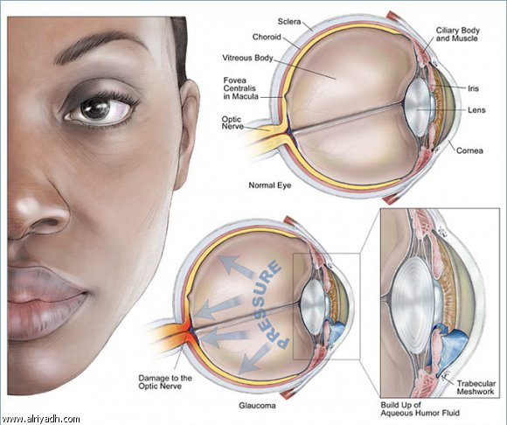  - ضرر في الكليتين او اعتلال الكلية.  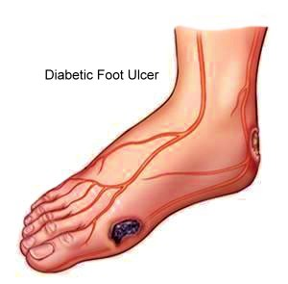  - ضرر في العينين.  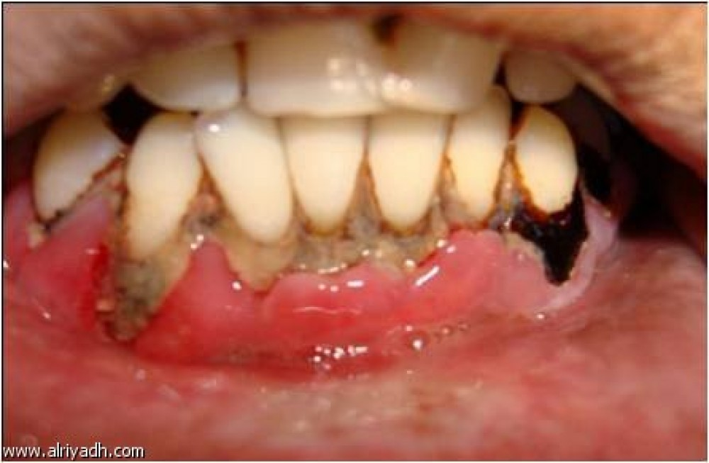  - ضرر في القدمين.  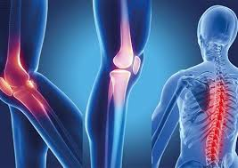  - اضرار في الجلد والفم.  - مشاكل في العظام والمفاصل.  الوقاية من مرض السكري  - زيادة المشي وممارسة التمارين الرياضية.  - تغيير نمط التغذية الى نمط صحي يعتمد على الالياف والمعادن وخال من الدهون المشبعة.  - عدم الافراط في تناول المنّبهات والتدخين  وشرب الكحوليات.  ما هو فحص السكري التراكمي  هو فحص HbA1c ويتم من خلاله الحصول على صورة شاملة لمستويات السكر بالدم خلال 3 أشهر سابقة.  - اعداد: نظيرة ياسين. |  |  |  |  | مرض السكري  مرض السكري يعرف بأنه اضطراب تحلل السكر في الجسم.  اعراض مرض السكري  - ارتفاع نسبة السكر في الدم.  - التبول المتكرر.  - زيادة العطش.  - زيادة الجوع.  أسباب مرض السكري  - امراض وراثية  - مناعة ذاتية  - السمنة  - التقدم بالعمر  - عيش حياة غير مستقرة  - حمية سيئة  - العدوى الفيروسية او البكتيرية  - السموم الكيميائية في الغذاء  - مكون غير محدد يسبب ردة فعل المناعة الذاتية  مرض السكري والوراثة  - السكري المعتمد على الانسولين:  لا ينتقل ابدا للأبناء ولكن قد تنتقل بعض عوامله مثل ارتفاع ضغط الدم.  - السكري غير المعتمد على الانسولين:  ينتقل للأبناء وتزداد نسبة احتماله100% في حالات التؤام.  - سكري الحمل:  يوجد احتمالية كبيرة لانتقال المرض في السنوات الأولى من عمره.  .
  أسماء الفحوصات
  سحب العينة يكون بعد الصيام 10 ساعات او في أي وقت خلال اليوم | فحص السكر الصائم او العشوائي
  يتم سحب العينة على فترات (خلال 3 ساعات قبل وبعد تناول محلول من سكر الجلوكوز) | فحص تحمَل سكر الجلوكوز
  فحص السكري التراكمي لثلاثة شهور ماضية | فحص السكر التراكمي

